Советы

родителям

Не тревожьтесь о количестве баллов, кото-рые ребѐнок получит на экзамене. Внушайте ему мысль, что количество баллов не является показателем его возможностей.

Не повышайте тревожность ребѐнка накануне экзаменов, это отрицательно скажется на ре-зультате тестирования.

Обеспечьте дома удобное место для занятий, проследите, чтобы никто из домашних не мешал.

Помогите детям распределить темы подготовки по дням.

Ознакомьте ребѐнка с методикой подготовки

- экзаменам. Подготовьте различные вариан-

ты тестовых заданий по предмету и потрени-

руйте ребенка, ведь тестирование отличается от привычных ему письменных и устных эк-
заменов.

Во время тренировки по тестовым заданиям приучайте ребёнка ориентироваться во вре-мени и уметь его распределять. Если у ребёнка нет часов, обязательно дайте их ему на экзамен.

Подбадривайте детей, повышайте их уверенность в себе.

Контролируйте режим подготовки к экзаменам, не допускайте перегрузок.

Обратите внимание на питание ребенка. Такие продукты, как рыба, творог, орехи, курага и т.д., стимулируют работу головного мозга.

Накануне экзамена обеспечьте ребенку полноценный отдых, он должен отдохнуть и хорошо выспаться.

Не критикуйте ребенка после экзамена.

Помните: главное — снизить напряжение

- тревожность ребенка и обеспечить ему необходимые условия для занятий.

МБОУ Школа № 1

Подготовила:
педагог-психолог
Гусарова Людмила Петровна

МБОУ Школа № 1

Психологическая подготовка к ГИА

Памятка для
родителей
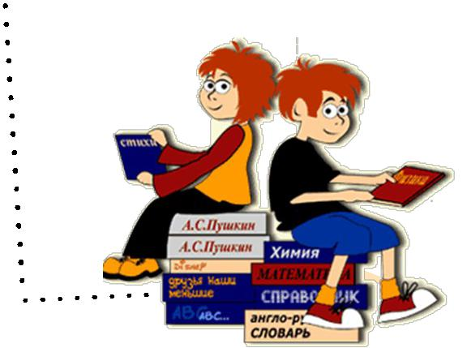

РЕКОМЕНДАЦИИ РОДИТЕЛЯМ

Психологическая поддержка – один из важнейших факторов, определяющих успеш-ность Вашего ребенка в сдаче экзамена. Как поддержать выпускника?

Существуют ложные способы, так называ-емые «ловушки поддержки». Так, типичными для родителей способами поддержки ребенка является гиперопека, создание зависимости подростка от взрослого, навязывание нереаль-ных стандартов, стимулирование соперниче-ства со сверстниками. Подлинная поддержка должна основываться на подчеркивании спо-собностей, возможностей – положительных сторон ребенка.

Поддерживать ребенка – значит верить в него. Поддержка основана на вере в прирож-денную способность личности преодолевать жизненные трудности при поддержке тех, кого она считает значимыми для себя. Взрослые имеют немало возможностей чтобы продемон-стрировать ребенку свое удовлетворение от его достижений или усилий. Другой путь – научить подростка справляться с различными задачами, создав у него установку: “Ты мо-жешь это сделать”.

Чтобы показать веру в ребенка, родитель должен иметь мужество

и желание сделать следующее:

♦ Забыть о прошлых неудачах ребенка;

- Помочь ребенку обрести уверенность в

том, что он справится с данной задачей;

♦ Помнить о прошлых удачах и возвращать-ся к ним, а не к ошибкам.

Существуют слова, которые поддерживают де-тей, например: «Зная тебя, я уверен, что ты все сделаешь хорошо», «Ты делаешь это
очень хорошо». Поддерживать можно посред-ством отдельных слов, прикосновений, совмест-ных действий, физического соучастия, выраже-ния лица .

Итак, чтобы поддержать ребенка необходимо:
Опираться на сильные стороны ребенка;

Избегать подчеркивания промахов ребенка;

Проявлять веру в ребенка, сочувствие к нему, уверенность в его силах;

Создать дома обстановку дружелюбия и уваже- ния, уметь и хотеть демонстрировать любовь и уважение к ребенку;

Будьте одновременно тверды и добры, но не выступайте в роли судьи;

Поддерживайте своего ребенка. Демонстрируй-те, что понимаете его переживания.

Семейная психотерапия.

Необходимо создать для подростка благоприятную психологическую среду, поддерживающую преодоление им стресса, связанного с ГИА. Такая среда создается следующими приемами:

Более частый контакт родителей с ребенком –

- перерывах между его занятиями, за совмест-

ной едой, вечером перед сном.

Совместное и ежедневное подведение пози-тивных итогов дня – вечерами за чаем Вы мо-жете рассказывать ребенку, что самого успеш-ного было у Вас за день, и попросить его рас-сказать о своих успехах в подготовке к экзаме-ну. Каждый успех взаимно поощряется.

Совместные с ребенком воспоминания о прошлых успехах в сдаче экзаменов.

Вы можете рассказать ребенку о своих собственных переживаниях на экзаменах и иных испытаниях и об опыте их успешного преодоления.

Стиль общения с ребенком – оптимистиче-ский, задорный, с юмором.

